نام: | 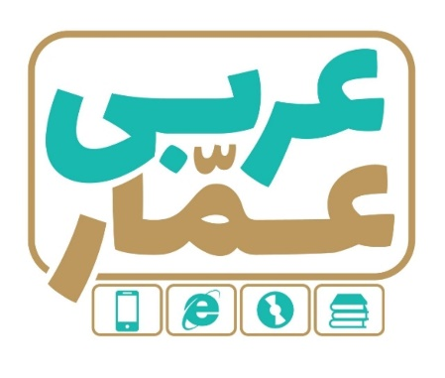 | تاریخ امتحان:
نام خانوادگی: |  | ساعت برگزاری:
نام دبیر طراح سوالات: |  | مدت زمان امتحان:
عربی هفتم
نوبت دوم

ردیف | سؤالات |  |  |  | بارم
1 | كلمات مترادف را با = وكلمات متضادرابا ≠ نشان دهيد.  خَلف ........ وَراء رَخيصة ........ غاليَة |  |  |  | 0.5
۲ | معناي كلمه هاي مشخص شده رابنويسيد.  الف: طَلَبُ العِلمِ فَريضةٌ. ( ) ب: كانَ نَجّارٌ وَصاحِبُ مَصنَعٍ صَديقَينِ. ( ) |  |  |  | 0.5
۳ | كدام كلمه با بقيه ناهماهنگ است ؟  الف : هُم هِيَ هُوَ جاءَ  ب : يَد ماء وَجه لِسان |  |  |  | 0.5
۴ | زير فعل هاي ماضي خط بكشيد . الف : تِلكَ الطّالبةُ رَفَعَتْ يَدَها  ب : كَيفَ قَرَأتُم دَرسَكُم . |  |  |  | 0.5
۵ | درجاهاي خالي گزينه مناسب را بنويسيد. الف : اَلشِّتاءُ فَصلٌ ............ . حارٌّ بارِدٌ  ب : حُسنُ العَهدِ ............ عَلائمِ الإبمانِ . مِنْ مَنْ |  |  |  | 0.5
۶ | براي كلمات ستون ( الف ) كلماتي از ستون ( ب ) را انتخاب كنيد و شماره مربوط به هركدام را داخل مربع بنويسيد .  ( يك كلمه اضافي است )  الف : 1- كَلامٌ بَينَ شَخصَينِ 2- اَلعِلم ب: كَنزٌ اَلسُّؤال اَلحِوار |  |  |  | 0.5
7 | باتوجه به تصوير پاسخ كوتاه بدهيد. |  |  |  | 0.5
 | أينَ الوَلَدُ؟ ................... الباب |  | كَم كِتابآً هُنا ؟ ...................
8 | براي هر جاي خالي فعل ماضي مناسب را انتخاب كنيد .  الف : اَلأطفالُ ......................... سورَتينِ مِنَ القُرآنِ . حَفِظا حَفِظوا  ب : اَلنّساءُ ......................... لِإستقبالِ ضيوفِهِنَّ . وَقَفنَ وَقَفَتا |  |  |  | 0.5
9 | به سؤالات زير به عربي پاسخ بدهيد. الف : مَنْ اَنتِ؟ ..........................  ب : مَنْ هُوَ مُدَرّسُ اللُّغةِ العَربيَّةِ ؟ .......................... |  |  |  | 1
۱۰ | ترجمه هاي درست راانتخاب كنيد .  الف : اَلمؤمِنُ قليلُ الكلامِ كَثيرُ العمَلِ.  مؤمن پرحرف وكم كار است. مؤمن كم حرف وپركار است .  ب : مَن زَرَعَ العُدوانَ حَصَدَ الخُسرانَ .  هركس دو دشمني كاشت دو زيان دروكرد. هركس دشمني كاشت زيان درو كرد . |  |  |  | 1
۱۱ | ازميان كلمات داده شده نام هرتصوير را پيدا كنيد وزير آن بنويسيد .  « حَمامة – شَجرَة – غُراب – كُرسيّ – مِنضدَة – وَردَة – عِنَب » |  |  |  | 1
 | 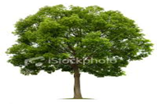  .......................... | 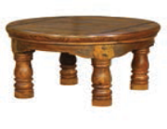  .......................... | .......................... | 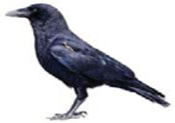  ..........................
۱۲ | باتوجه به متن داده شده موارد صحيح وغلط را مشخص كنيد .  السَّيِّدُ زارِعيّ فَلّاحٌ و زَوْجَتُهُ فَلّاحةٌ. هُما ساکِنانِ مَعَ أولادِهِما في قَريَةٍ. عارِفٌ أکبَرُ مِنَ الْأخَوَيْنِ وَ سُميَّةُ أکْبَرُ مِنَ الْأُخْتَيْنِ. بَيتُهُمْ نَظيفٌ وَ بُسْتانُهُم مَمْلوءٌ بِأشْجارِ الْبُرتُقالِ وَالْعِنَبِ وَ الرُّمّانِ وَ التُّفّاحِ.  ۱. عَدَدُ الْأولادِ وَ الْبَناتِ خَمسَةٌ. ص غ  ٢. السَّیِّدُ زارعيّ مُدَرِّسُ الْکیمیاءِ. ص غ  ٣. أشجارُ الرُّمّانِ في بُستانِ السَّیِّدِ زارِعيّ. ص غ  4- عارفٌ اَكبَرُ مِنَ الأخَوَينِ . ص غ |  |  |  | 1
۱۳ | ترجمه هاي ناقص را كامل كنيد .  الف : سَمِعَتْ أمُّهُ صوتَ البابِ. مادرش صداي در را ................................ .  ب : مَنْ رَبُّ السَّماواتِ وَ الأرضِ. چه كسي ................................ آسمانها وزمين است.  ج : هذا مِفتاحُ بَيتِكَ. اين كليد ................................ است. |  |  |  | 1.5
۱۴ | عبارات وجملات زيررا به فارسي روان ترجمه كنيد .  1-اَلوَحدةُ خَيرٌ مِن جَليسِ السُّوءِ . ( 1 ) ..................................................................................................................  2- اِشتَريتُ فُستاناً وَعَباءةً . ( 75/ ) ..................................................................................................................  3- اَنتِ وَصلتِ إلي مَدرسَتِكِ . ( 75/ ) ..................................................................................................................  4- هُم اُسرَةٌ ناجِحَةٌ . ( 75/ ) ..................................................................................................................  5- اَلأسماكُ وَقَعنَ في الشَّبكَةِ . ( 75/ ) ..................................................................................................................  6- نَحنُ عَبَرنا الجَبَلَ . ( 75/ ) ..................................................................................................................  7- لَونُ السَّحابِ أبيَضٌ . ( 75/ ) .................................................................................................................. |  |  |  | 5.5

موفق باشید

